Projectverslag:
Ali Turabi Şahan

Proftaak P4 - WEB & DBS
Project: culturelingo ( Duolingo voor culturen )
Auteurs: Ali Turabi Şahan & Safwan ait lassri
Klas: Web2a
Docent: Marcel van Drunen
Datum: 10 juni 2026
Vak: Web

1. Examenactiviteiten
2. Grenzen en randvoorwaarden
3. Planning
4. Verantwoording
- 4.1 Ontwerpdocument (K1-W1)
- 4.2 Gerealiseerd Product (K1-W2)
- 4.3 Testplan & Testrapport (K1-W3)
- 4.4 Code Review / Feedback (K1-W4)
5. Evaluatie (K2-W3)

1. Examenactiviteiten
Om dit project succesvol af te ronden is de ontwikkeling van een Full-Stack web appl vereist. Dit project voegt de vereisten van het vak DBS ( een werkende database met CRUD ) en het vak WEB (een oldskool game) bij elkaar.
- Materialen & Middelen:
  - MAMP
  - VS Code
  - GitHub
  - Word
  - Draw.io
  - Een pc
- Kennis: OOP programmeren in PHP Laravel. JavaScript. MySQL voor databases en CSS voor de vormgeving.
- Mensen: testpersonen

2. Grenzen en randvoorwaarden
- Grenzen ( gebruiker ): De web app bevat het kunnen maken van een account met CRUD en het maken van een quiz over cultuur. En het kunnen behalen van punten ( XP )
- Randvoorwaarden: De web app is gemaakt met Laravel voor de backend. Vs code voor het typen van de code. Draw.io voor de diagrammen en GitHub voor versiebeheer en samenwerking. De testomgeving draait lokaal op Windows 11 met mamp en een mysql database.

3. Planning
Voor dit project is een testplanning opgesteld en uitgevoerd door Safwan en mij.
- 01-06-2026: Invoeren van testdata.
- 03-06-2026: Uitvoeren van tests voor Registreren, Inloggen, cultuur quiz volgen en het XP-systeem.
- 04-06-2026: Uitvoeren van tests voor het Streak-systeem en CRUD beheer van cultuur quiz.
- 08-06-2026: Resultaten documenteren.

4. Verantwoording
4.1 Ontwerpdocument (K1-W1)
- Titel: CultureLingo.
- Doel & genre: Een quiz spel die mensen op een leuke manier leert over culturen van andere landen, bedoeld voor iedereen die geïnteresseerd is in cultuurkennis.
- Spelmechanica: De gebruiker logt in, kiest een land, en krijgt eerst weetjes te zien. Daarna start de quiz waarbij de gebruiker direct te zien krijgt of het antwoord goed of fout is, waarna het behaalde XP in de database wordt opgeslagen op het account.
- Visuele Stijl: Modern met afgeronde hoeken, blur effecten, kleine animaties en duidelijke kleuren voor de feedback van antwoorden. (Link naar Figma wireframe: https://www.figma.com/design/LDmQmCfHsiCyusvEidWWyq/Untitled?node-id=0-1&t=udpiEwjEZX5ttebX-1 )
- Sound Design: Tijdens de quiz wordt geluid afgespeeld afhankelijk van of het antwoord goed of fout is.
4.2 Gerealiseerd Product (K1-W2)
Het spel werkt precies zoals bedoeld. De code is netjes en efficiënt. alles is gemaakt met PHP Laravel en met elkaar gelinkt en we hebben ons goed aan de mappenstructuur gehouden.
4.3 Testplan & Testrapport (K1-W3)
Er is een testplan gemaakt waarbij deze 6 functies zijn getest: registreren, inloggen, cultuur quiz maken, XP verdienen, de streak en CRUD Beheer Cultuur quiz.
- Uitkomst Testrapport: Na het doen van alle tests kan gezien worden dat de belangrijkste functionaliteiten van de web app werken. Gebruikers kunnen de quiz maken en XP/streaks worden kloppend bijgehouden. Tijdens het testen zijn geen grote fouten gevonden die het gebruik van de spel stoppen. de spel is dus klaar voor oplevering.
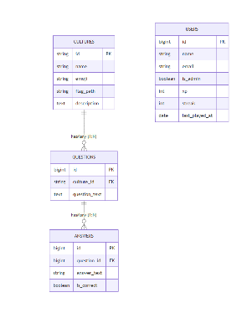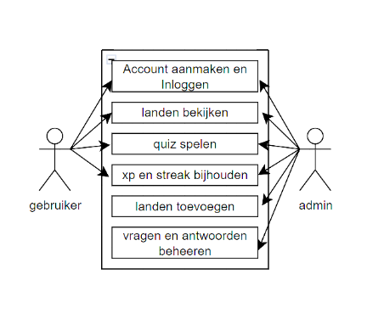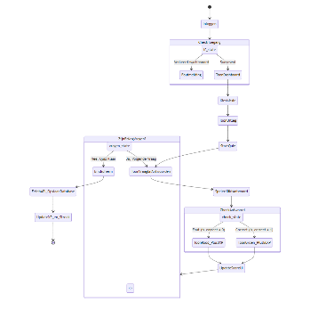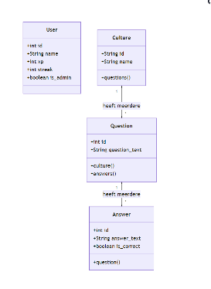

4.4 Code Review / Feedback (K1-W4)
Tijdens de les hebben we het product laten testen en feedback gekregen van Marcel.
- Feedback: De CSS was niet helemaal kloppend uitgelijnd en de puntensysteem bleek nog wat onduidelijk te zijn.
- Uitkomst: Op basis hiervan ligt er een tip voor toekomst en verbeteringen om bepaalde menu's duidelijker te maken en meer culturen toe te voegen.

5. Evaluatie (K2-W3)
Wat heb ik geleerd over het programmeren?
- Wat ging goed: Het project is geslaagd en alles werkt zoals het hoort. De game is gemaakt met PHP Laravel en is netjes met elkaar gelinkt. Het is een leuke en simpele quiz geworden die mensen niet verveelt.
- Wat was lastig: Op het begin wilde php artisan serve het niet doen.
- Hoe heb ik dit opgelost: Ik heb met de hulp van AI gevraagd wat de foutcode betekende.
- Wat heb ik geleerd: Door het oplossen van deze errors ben ik weer een beetje beter geworden in het troubleshooten en beter gaan werken met Laravel.
Persoonlijk (Hoe ging het werken zelf?)
- Wat ging goed: De samenwerking met Safwan ging overal best wel goed en ik was er erg tevreden over. We begonnen netjes op tijd en alles liep wel goed. Het was een redelijk simpele maar mooie eindopdracht van het jaar. Ik ben er trots op dat we een soort Duolingo app voor het leren van culturen hebben gemaakt, want dat is belangrijk in een tijd waar AI de waarde van door mensen gemaakte projecten vermindert.
- Wat kan beter / volgende keer: Qua samenwerking en planning weet ik niet echt wat ik anders zou doen, want we begonnen netjes op tijd. Als suggestie voor toekomstige verbeteringen aan de game zelf, zou ik nog meer culturen willen toevoegen en bepaalde menu’s duidelijker willen maken.

